Социальная экология как средство спасения окружающей среды

Социально- значимый проект

Социально-значимая проектная работа о результатах социально- полезной добровольческой экологической деятельности обучающихся кружка «Экология и мы» МБОУ СОШ №3 имени Василия Цветкова муниципального образования «Город Донецк» руководитель Бондарь О.И. учитель биологии, географии

2022

**20.04.2022**

**Оглавление.**

1.Введение …………………………………………………….3-5

2. Основные этапы реализации проекта ……………………. 5-8.

3. План реализации проекта ……………………………… …,8-10

4. Выводы ……………………………………………………. ..10

5. Приложение …………………………………………………11-13

1. **Введение**

Проект по природоохранной деятельности социальной экологии разработан членами школьного кружка «Экология и мы» МБОУ СОШ №3, учащимися 6 классов. Реализация данного проекта позволила нам вовлечь в природоохранную деятельность социальной экологии большое количество учащихся школы, родителей и учителей, что нам позволило уменьшить экологическую нагрузку на окружающую среду, организовать социально-значимую деятельность учащихся школы и организовать их досуг. Опыт экологической работы в нашей школе позволил нам организовать и претворить в жизнь посильно значимые дела: акции «Чистая вода», «Вместе сделаем ЦОФ чище» «Поможем зимующим птицам», «Кормушка», «Посади свое дерево», «Сдай макулатуру- помоги природе», «Чистый двор». Организовать выступление агитбригады «Экология и мы» среди учащихся школы, родительской общественности и населения посёлка по сохранению и приумножению природного наследия. проводили исследования на пришкольном участке «Почвы пришкольной территории МБОУ СОШ №3», «Благоустройство пришкольной территории МБОУ СОШ №3». Работая в этом направлении, мы изучали особенности, закономерности и пути решения обнаруженных проблем.

**Актуальность:** пропаганда экологической культуры, привлечение к сотрудничеству населения, общественности к решению экологических проблем. Такое сотрудничество и пропаганда знаний экологической культуры способствует формированию экологического сознания. И практическая деятельность в поселке позволит всем вместе сохранить природу города.

**Проблема**: проблема заключается в улучшении окружающей среды, сохранению и бережному отношению к природным богатствам для будущих поколений, так как социальная экология направлена на сохранение и улучшение окружающей среды. Приоритетным направлением деятельности нашего объединения является положительное формирование нравственной экологической личности.

**Практическая значимость проекта:**

Данной работой мы стремимся решать комплекс мер по охране окружающей среды в поселке и досугу наших ребят. Решающим фактором является экологическое образование и экологическое воспитание всего населения. Поэтому мы проводим пропаганду экологического воспитания среди учащихся школы и населения и своими практическими делами стараемся создать атмосферу чистоты и бережного отношения к окружающей среде. И только все вместе мы сможем решить ряд социально-значимых проблем нашего поселка.

**Гипотеза:** включение учащихся и поселка в данный проект позволяет обеспечить досуг наших ребят.

**Цель проекта:** включение учащихся, учителей и населения в активную социально- экологическую деятельность к решению проблем окружающей среды в поселке ЦОФ.

***Задачи проекта:***

* Развитие активности и опыта учащихся по взаимодействию с окружающим миром;
* Продолжить сотрудничество с населением по проблеме социальной экологии;
* Продолжить организовывать и притворять в жизнь посильные социально значимые дела по сохранению окружающей среды;
* Разрабатывать и реализовать исследовательские работы и познавательные интересы учащихся в играх, учебе, делах, общении ;
* Формирование нравственной экологической позиции личности к окружающему миру путем проведения профилактической работы среди населения и учащихся школы.

***Сроки проекта:***  2021 – 2022 уч. год

***Методы проектирования*:**

С целью привлечения внимания учащихся, их родителей, жителей поселка к проблеме бытового загрязнения и активизации их действий на исправление данной ситуации мы выбрали следующие методы:

* Акция «Чистый поселок»(уборка территории поселка и остановок )
* Беседы с учащимися о проблеме загрязнения нашего поселка
* Метод наблюдения
* Размещение в общественных местах поселка плакатов, призывающих жителей к наведению порядка на своих улицах, возле своих домов;
* Творчества ( конкурс рисунков «Природа поселка в опасности», агитвыступление на общешкольной линейке)
* Анкетирование жителей поселка, учащихся 6-11 классов и работников школы
* Использование ИКТ- технологий (создание презентации о реализации проекта)

***Ожидаемые результаты***

***Краткосрочные результаты:***

1.​ Анализ результатов социологического опроса учителей, учащихся, родителей.

2.​ Обновление информационных плакатов, побуждающих местное население к поддержанию чистоты в поселке.

3. Организация экологических субботников, акции, викторин и бесед с учащимися о чистоте поселка с привлечением специалистов

4. Организация пропаганды и привлечения учащихся и местного населения во Всероссийском «Дне древонасаждений», городских и школьных субботниках, акциях, флеш-мобах.

**Долгосрочные результаты:**

1.​ Повышение социальной активности учащихся и родителей нашей школы.

2.​  Формирование у учащихся навыков практической природоохранной деятельности.

3.​ Улучшение экологического состояния и эстетического вида пришкольной территории и поселка ЦОФ.

4.​ Формирование личностных качеств: целеустремлённости, трудолюбия.

**Целевая аудитория:** учащиеся 5-11-х классов МБОУ СОШ №3, родители, учителя, местное население.

**Сроки реализации проекта:** 2021-2022 учебный год.

**2. Основные этапы реализации проекта.**

**I этап – Подготовительный**

1. Организация творческих групп, работающих по теме проекта, в которую могут входить все желающие ребята.

2. Определение цели и задач проекта.

3. Оценка экологической обстановки, сбор и обработка информации, анкетирование, опрос общественного мнения жильцов микрорайона, исследования по теме проекта. **(Приложение 1)**

Учащиеся кружка «Экология и мы» разбились на группы и провели анкетирование среди 6-11 классов, работников школы и местного населения по следующим вопросам анкеты:

Анкета для соцопроса населения поселка

1. Считаете ли Вы поселок ЦОФ чистым?
2. Кто больше сорит на улицах?
3. Что является причиной загрязнения села?
4. Что нужно предпринять, чтобы сделать село чистым?
5. «Считаете ли Вы экологическую безопасность (чистота воздуха, воды, почвы) главным в жизни?».
6. Волнуют вас экологические проблемы посёлка?
7. Как вы считаете, загрязнения окружающей среды влияет на здоровье?

Ваши пожелания, предложения или просьба.

Спасибо!

4. Подготовка территории к благоустройству и озеленению (уборка территории от мусора).

5. Организация конкурса рисунков о взаимодействии общества и природы среди учащихся **(Приложение 2)**

5. Подведение итогов I этапа проекта.

**II этап – Практический.**

1. Анализ итогов и составление плана работы на весенний – осенний период

2. Посадка саженцев деревьев. **(Приложение 3)**

3. Уход за растениями. **(Приложение 4)**

4. Выполнение научно-исследовательских работ на опытных участках с последующим представлением их на различных конкурсах, конференциях. **(Приложение 5)**

5. Организация пропаганды за сохранность окружающей среды.

6. Разбивка цветников у фасада школы. **(Приложение 6)**

7. Поддержание порядка травяного покрова и клумб территории.

8. Издание стендов с информацией о результатах деятельности по реализации проекта.

9. Подведение итогов II этапа проекта.

**III этап – Обобщающий.**

1. Анализ полученных результатов и обобщение опыта для дальнейшей работы.

2. Подготовка выступления агитбригады перед учащимися школы и жителями поселка ЦОФ .

3. Организация работы по подготовке презентации проекта.

4.Распространение листовок и агитационной информации на досках объявлений.

5. Использование собранного материала на уроках и внеклассных мероприятиях. **(Приложение 7)**

6. Обобщение опыта работы.

**IV этап – Информационно-просветительский.**

1 Распространение в школьных и местных СМИ информации о нашей деятельности по реализации проекта - в течение года.

**Этапы реализации проекта**

|  |  |  |  |  |
| --- | --- | --- | --- | --- |
| **№ этапа** | **Название этапа** | **Сроки** | **Содержание этапа** | **Ответственные** |
| 1 | Подготовительный | 15.08.21- 15.09.21 | 1.Организация творческих групп  2.Определение цели и задач проекта.  3.Сбор и обработка информации, анкетирование, опрос общественного мнения жильцов микрорайона, исследования по теме проекта  4. Подготовка территории к благоустройству и озеленению  5. Организация конкурса рисунков среди учащихся «Природа поселка в опасности»  6. Подведение итогов I этапа проекта. | . Абрамова К.  Гриценко Д  Карпов М  Роговцов В  Ордынский Н |
| 2 | практический (исследовательский) | 15.09.21-15.08.22 | 1. Анализ итогов и составление плана работы на весенний- осенний период:  - Сбор семян, заготовка плодородного грунта,  - Подготовка школьного и домашнего инвентаря для работы на пришкольной территории и на территории поселка;  -Составление списка растений для посадки в цветочные клумбы на территории школьного двора  2. Посадка саженцев деревьев (с привлечением родителей и местного населения)  3. Уход за растениями.  4. Выполнение научно-исследовательских работ на опытных участках с последующим представлением их на различных конкурсах, конференциях.  5. Приведение в эстетическое состояние спортивных объектов.  6. Разбивка цветников у фасада школы.  7. Поддержание порядка травяного покрова и клумб территории:  -обновление цветников  -вырубка поросли, уборка засохших веток кустарников и деревьев  8. Издание стендов с информацией о результатах деятельности по реализации проекта.  9.Распространение агитационной информации о сохранности природы поселка;  10. Подведение итогов II этапа проекта. | Маканов А.  Бондаренко В  Войтова А.  Антипина А .  Абрамова К.  Гриценко Д  Карпов М  Роговцов В  Ордынский Н  Обучающиеся школы 1-11 классов  Учителя биологии, технологии,  Классные руководители  Технический персонал  Родители  Местное население |
| 3 | Обобщающий | 15.08.22-15.09.22 | 1. Анализ полученных результатов и обобщение опыта для научной работы.  2.Организация внеклассных мероприятия экологической направленности.  3. Организация работы по подготовке презентации проекта.  4. Использование собранного материала на уроках и внеклассных мероприятиях.  5. Обобщение опыта работы. | Учащиеся кружка «Экология и мы» |
| 4 | Информационно- просветительский | 15.09.22- 15.10.22 | Распространение в школьных и местных СМИ информации о нашей деятельности по реализации проекта в течение нескольких лет.  -Составление фото-отчета о проделанной работе,  - Знакомство родителей и местного населения с работой над проектом на общем родительском собрании  - Награждение активных участников проекта | Учащиеся кружка «Экология и мы» |

**Бюджет проекта**

|  |  |  |  |  |
| --- | --- | --- | --- | --- |
| № | Наименование | Количество | Цена (руб.) | Сумма (руб.) |
| 1. | Семена цветочных культур | 20 пачек | 5 | 100 |
| 2. | Приобретение  агрохимических добавок для окультуривания  почвы школьных клумб | 10 пачек Х 5кг=50 кг | 50 | 500 |
| 3. | Бумага для агитации (А4, А3, ватманы) | 1 упаковка бумаги А4, А3, 10 ватманов | 210Х1  70Х2  15Х10 | 500 |
| 4. | Канцелярские принадлежности | (кнопки-2 упаковки, файлы- 1 упаковка, маркеры-2 упаковки, простые карандаши- 3 упаковки) | 30  50  50  50 | 180 |
|  | **всего** |  |  | 1280 |

**3. План реализации проекта**

**На подготовительном этапе** проекта мы оповестили учащихся нашей школы о старте проекта и сформировали творческие группы. Деятельность творческих групп заключалась в оценивании экологической обстановки поселка ЦОФ, сборе и обработке информации, анкетировании, опросе общественного мнения жильцов микрорайона, организации конкурса рисунков экологического направления среди учащихся.

В анкетировании приняли участие 145 человек, из них 10 учителей, 5 человек технического персонала, 25 родителей, 18 человек местного населения, 158 обучающихся нашей школы 5-11 классов.

Обработка данных анкетирования (**приложение 8**)

Вывод:

Большинство опрошенных респондентов считают проблему благоустройства поселка актуальной и готовы принять участие в его обновлении.

На основе анализа проведенного анкетирования были организованы субботники по уборке территории. Затем был объявлен школьный конкурс рисунков экологической направленности, пропагандирующий сохранность природы и чистоты в нашем поселке.

**Количественные показатели подготовительного этапа проекта:**

10 учителей, 5 человек технического персонала, 25 родителей, 18 человек местного населения, 158 обучающихся нашей школы 5-11 классов. Итого- 206 человек.

**Качественные показатели подготовительного этапа проекта:**

умение работать в группах, распределение работы между членами группы, развитие коммуникативных качеств

**На практическом этапе** проектамы проводили анализ итогов подготовительного этапа и составляли план работы на весенний период, а именно планировали посадку саженцев деревьев, уход за растениями, выполнение научно-исследовательских работ на опытных участках с последующим представлением их на различных конкурсах, конференциях, акциях (). Приведение в эстетическое состояние территории остановок, местного рынка, парка по ул. Карла Маркса, разбивка цветников у фасада школы, поддержание порядка травяного покрова и клумб территории, оформление стенда с информацией о результатах деятельности по реализации проекта. Запланировали подведение итогов II этапа проекта.

**Количественные показатели практического этапа проекта:**

142 обучающихся 5-11 классов, 5 человек технического персонала, 16 учителей, 19 родителей, 24 человека местного населения

**Качественные показатели практического этапа проекта:**

Приобретение и развитие умений анализировать информацию, приобретение ораторских навыков работы с населением, участие в школьных, муниципальных, областных и Всероссийских акциях и конкурсах, приобретение навыков публичных выступлений.

**На обобщающем этапе** проекта мы будем анализировать полученные результаты и обобщим опыт работы. Планируем издание материалов проектной деятельности (сайт школы, печать в муниципальной газете «Донецкий рабочий», организацию работы по подготовке презентации проекта, использование собранного материала на уроках и внеклассных мероприятиях, выявление + и – в проделанной работе.

**Количественные показатели обобщающего этапа проекта:**

12 членов школьного объединения «Максимус», 2 учителя биологии, географии, 2 учителя русского языка и литературы, 20 классных руководителей

**Качественные показатели обобщающего этапа проекта:**

Приобретение умений составлять план собственных действий, приобретение опыта работы над научной (исследовательской) работой, обучение младших ребят правилам составления презентации, приобретение навыков презентовать свою работу.

**На четвертом информационно- просветительском** этапе мы запланировали распространение в школьных и местных СМИ информации о нашей деятельности по реализации проекта - в течение года, составление фото-отчета о проделанной работе, знакомство родителей и местного населения с работой над проектом на общем родительском собрании, награждение активных участников проекта.

**Количественные показатели информационно- просветительского этапа проекта:**

12 членов школьного кружка «Экология и мыс», 8 родителей, 10 учителей и все желающие

**Качественные показатели информационно- просветительского этапа проекта:**

Приобретение навыков составления отчетов о работе, навыков ораторского искусства.

**4.Выводы.**

**Проанализировав большую часть проделанной работы, мы пришли к следующим выводам:**

1. Проблема благоустройства территории поселка ЦОФ является актуальной не только для нас (обучающихся), но и для общественности в целом.
2. Благоустройство и распространение информации среди местного населения о направлении «социальная экология» играет важную санитарно – гигиеническую и учебно-воспитательную роль для всех жителей поселка.
3. Помимо эстетической функции, очень важна функция практическая. Современная школа ориентирована на то, чтобы мы получали не только теоретические знания, но и непосредственно практические навыки. Поэтому то, чему мы научимся при проектировании и воплощении в жизнь, пригодиться нам в жизни.
4. Привлечение обучающихся и местного населения к активным экологическим действиям помогает воспитывать в нас и жителях нашего поселка экологическую культуру и бережное отношение к природе.
5. Благоустроенная территория любого жилого комплекса вызывает восхищение гостей, а мы будем чувствовать себя комфортно и гармонично.

**Приложение.**

**Приложение 1**

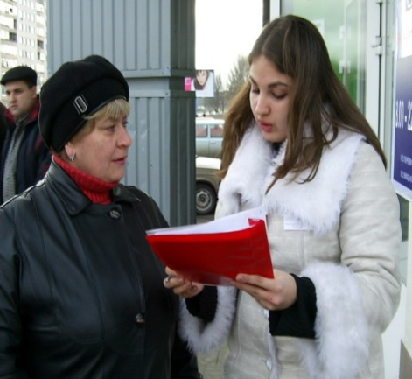

**Опрос жителей поселка**

**Приложение 2**

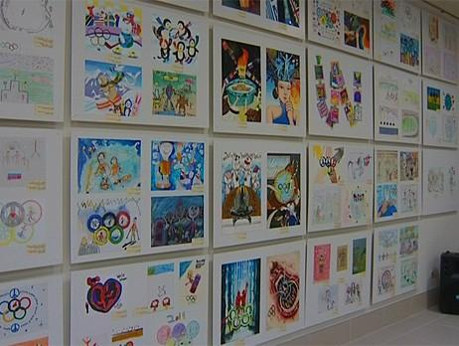 **Выставка рисунков**

**Приложение 3**

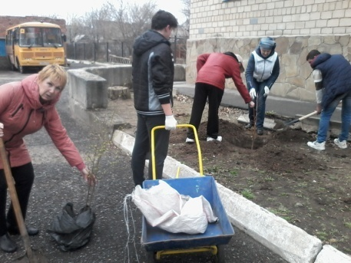 **Посадка деревьев**

**Приложение 4**

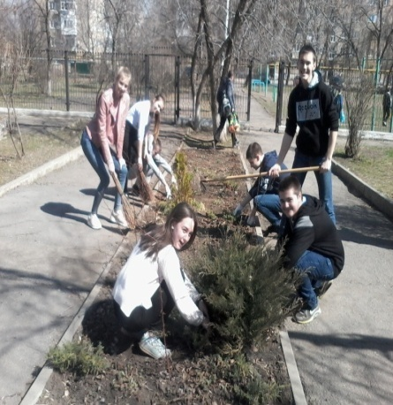 **Уход за растениями**

**Приложение 5**

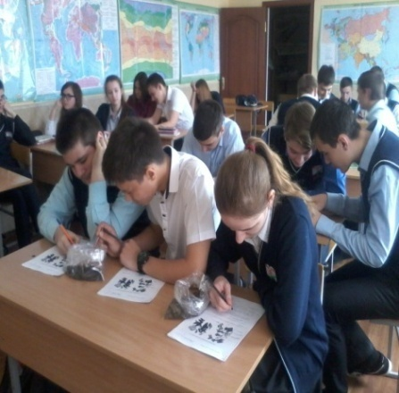 **Исследование образцов почв**

**Приложение 6**

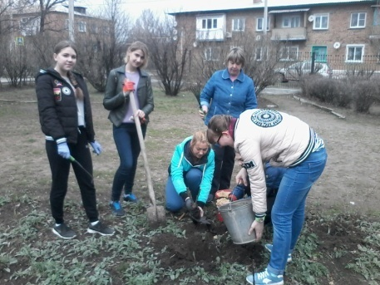 **Разбивка цветников**

**Приложение 7**

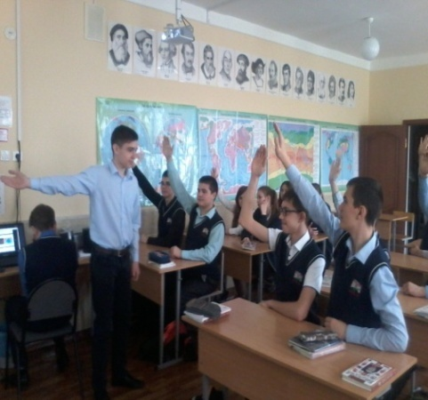 **Внеклассное мероприятие о проблемах поселка ЦОФ**

**Приложение 8**

**Результаты анкетирования из 105 респондентов**

1. Считаете ли Вы поселок ЦОФ чистым?

Нет- 93

Да – 12

2. Кто больше сорит на улицах?

Дети, жители, все, молодежь, алкоголики, взрослые

3.Что является причиной загрязнения села?

Разрушенные дома, невоспитанность, несвоевременность уборки мусора, безответственность, бесконтрольность, отсутствие культуры людей, бытовой мусор, нескошенная трава.

4.Что нужно предпринять, чтобы сделать поселок чистым?

Пропагандировать бережное отношение общества к природе и окружающей среде, коммунальным службам своевременно вывозить отходы и мусор, вести пропаганду и перевоспитывать жителей, не мусорить

5.Считаете ли Вы экологическую безопасность (чистота воздуха, воды, почвы) главным в жизни? Да-88, нет- 3, незнаю-14

6.Волнуют вас экологические проблемы посёлка?

Да-89

Нет-16

7.Как вы считаете, загрязнения окружающей среды влияет на здоровье?

Да-96

Нет-9

Ваши пожелания или просьба:

* 1. Работать всем по совести
  2. Вести нормальный образ жизни
  3. Любить свой поселок, украшать его
  4. Организовать вывоз отходов и мусора по заявкам жителей
  5. Установить больше урн и контейнеров в поселке
  6. Не выбрасывать мусор из машин
  7. Возобновить работу по благоустройству парка по ул. К. Маркса